Offenbach am Main, 19 settembre 2019

Audi Q3 con pneumatici FALKEN di fabbrica

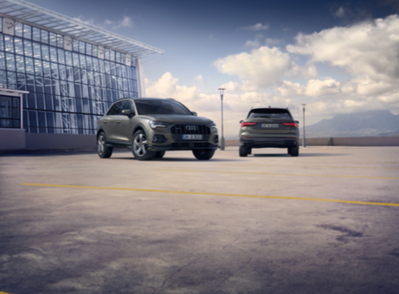
Il SUV compatto di Audi, il Q3, è l'ultimo veicolo equipaggiato in fabbrica con gli pneumatici Falken. Agile in città, maneggevole sulle strade di campagna e ben bilanciato in autostrada, il versatile SUV della famiglia Q3 è equipaggiato con il modello 215/65R17 99V derivato dal modello Falken ZIEX ZE914 A EC AO.
Il modello Falken ZIEX ZE914 è ora disponibile esclusivamente per il settore del primo equipaggiamento, dove la bassa resistenza al rotolamento, la buona maneggevolezza e le buone proprietà di frenata, anche su strade bagnate, offrono una combinazione ideale per gli automobilisti di oggi. Con lo sviluppo della mescola in gomma e un profilo ottimizzato, gli ingegneri hanno creato uno pneumatico che coniuga sicurezza e risparmio di carburante, pur mantenendo le caratteristiche di guida che hanno portato il modello ad essere raccomandato dai principali test pneumatici delle riviste tedesche, tra cui Auto-Motor-Sport magazine e ACE-Lenkrad.
Christian Stolting, Key OE account manager di Falken Tyre Europe GmbH, ha detto con orgoglio: "La decisione degli ingegneri Audi sottolinea ancora una volta l'eccellente qualità e la capacità dei nostri pneumatici".

Falken Tyre Europe
Falken Tyre Europe GmbH è l’affiliata europea del produttore giapponese di pneumatici Sumitomo Rubber Industries Ltd. (SRI). Quinto a livello mondiale, impiega 37.852 collaboratori. Nel 2001 e nel 2014, SRI è stata inserita da Thomson Reuters nei ‘Top 100 Global Innovators’, la lista delle imprese più innovative al mondo. Dalla sede di Offenbach am Main, Falken Tyre Europe GmbH commercializza e distribuisce un assortimento di pneumatici completo per autovetture, autocarri, camion leggeri e SUV, sia di primo equipaggiamento, sia per il mercato secondario. Tutti i prodotti FALKEN sono conformi agli standard ISO 9001, ISO/TS 16949 e ISO 14001. Sviluppati e testati nelle competizioni automobilistiche più dure al mondo, gli pneumatici Falken forniscono il massimo comfort di guida insieme a un ottimo rapporto qualità-prezzo. Il brand Falken è presente in partnership elettrizzanti ed ad elevata tecnologia: il motorsport, con una Porsche 911 GT3 R e una BWM M6 GT3, l'aeronautica con la Red Bull Air Race, il calcio con la sponsorizzazione dello stadio dell'FC Ingolstadt 04. E’ inoltre partner globale per gli pneumatici del Liverpool FC e partner ufficiale dell'FC Schalke 04.Ulteriori informazioni al sito: https://www.falkentyre.com

Per ulteriori informazioni, contattare:

Susanna Laino
Alarcón & Harris
Tel. +39 389 474 63 76
E-Mail: susanna.laino@alarconyharris.com

Kerstin Schneider
Falken Tyre Europe GmbH
Tel.: + 49 69 247 5252 676, Mobil +49 151 10846870
Fax: +49 69 247 5252 89676
E-Mail:
pr@falkentyre.com

